***Proiect Școala de Muzică***

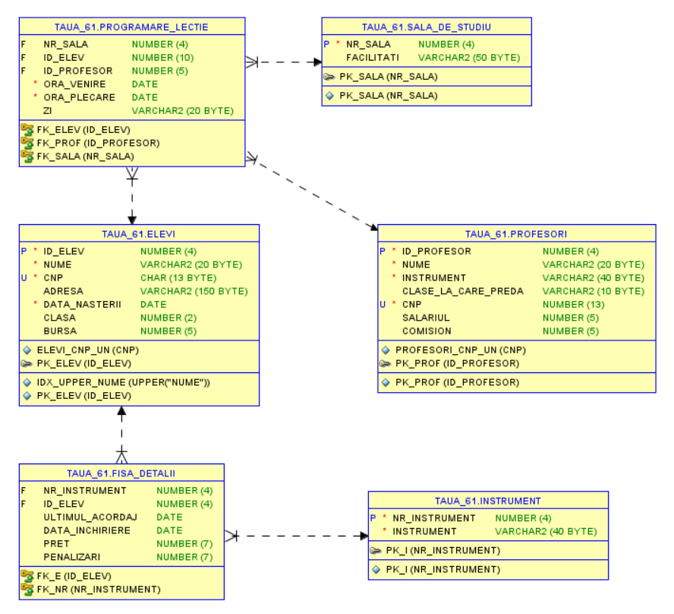

**Tema proiectului**

Proiectul a cărei schemă este prezentată mai jos reprezinta baza de date a unei scoli de muzică.

**Descrierea problemei**

Proiectul are în evidență activitatea unei școli de muzică pentru a fi mai usor de ținut evidența organizării scolii. În acest fel gestinoarea timpului va fi mult mai eficientă.

Modelul e format din 6 tabele care conțin informații legate de elevi, profesor, instrumente si salile de studiu.

Primul tabel denumit **ELEVI** contine id-ul unic fiecarui elev, numele, CNP-ul, adresa și clasa în care se află elevii și bursa pe care o iau (dacă este cazul). Acest tabel este legat de tabelele „PROGRAMARE_LECTIE” și de „FISA_DETALII” prin relații de tip one to many.

Tabelul **INSTRUMENT** contine numărul intrumentului pentru a fi identificat usor, numele acestuia și este direct legat de tabelul „FISA_DETALII” printr-o relație one to many ce conține informații despre ultimul acordaj, data la care elevul a inchiriat instrumentul, prețul pe lună pentru inchiriere și o secțiune de penalizări în cazul în care elevul nu platește la timp sau dacă deteriorează instrumentul.

Tabelul **PROFESORI** conține id-ul unic al profesorului, numele, instrumentul pe care îl predă, clasele la care predă, salariul si comisionul din salariu. Tabelul este legat printr-o relație one to many de „PROGRAMARE_LECTII”. Acesta contine numarul sălii în care se va desfășura lecția, id-ul elevului care va veni, al profesorului, ora de venire si ora de plecare. Acest tabel este legat de „SALA_DE_STUDIU” printr-o relație many to one ce conține numărul sălii și facilitățile de acolo (spre exemplu: conține pian). În funcție de facilități se poate decide ce lecții se vor ține acolo și care nu.

**--Sa se afiseze toti elevi cu id ul intre 1 si 10, afisand numele si clasa acestora folosind structura repetitiva LOOP.**

SET SERVEROUTPUT ON

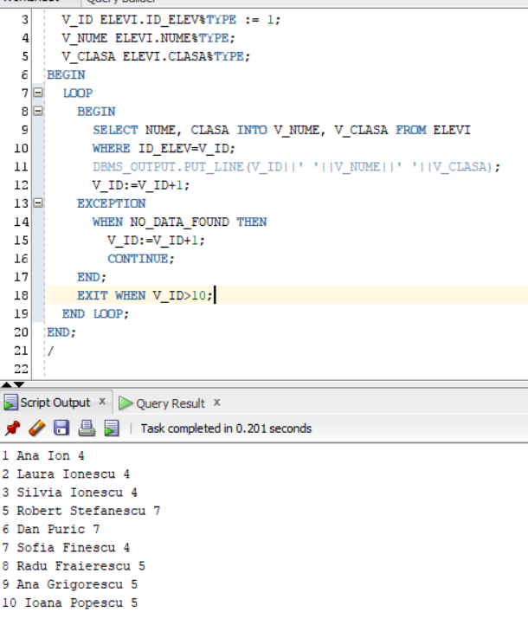DECLARE

V_ID ELEVI.ID_ELEV%TYPE := 1;

V_NUME ELEVI.NUME%TYPE;

V_CLASA ELEVI.CLASA%TYPE;

BEGIN

LOOP

BEGIN

SELECT NUME, CLASA INTO V_NUME, V_CLASA FROM ELEVI

WHERE ID_ELEV=V_ID;

DBMS_OUTPUT.PUT_LINE(V_ID||' '||V_NUME||' '||V_CLASA);

V_ID:=V_ID+1;

EXCEPTION

WHEN NO_DATA_FOUND THEN

V_ID:=V_ID+1;

CONTINUE;

END;

EXIT WHEN V_ID>10;

END LOOP;

END;

/

**-- Sa se afiseze toti elevi cu id ul intre 1 si 10, afisand numele si clasa acestora folosind structura repetitive FOR.**

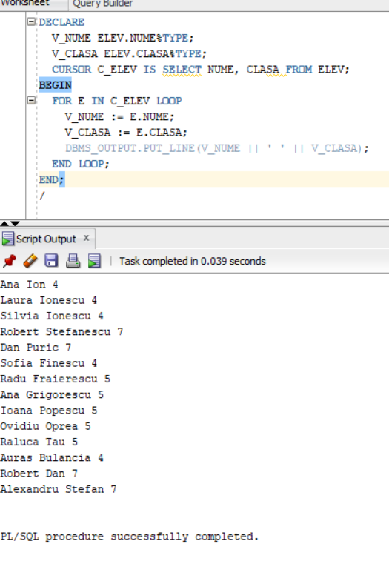DECLARE

V_NUME ELEV.NUME%TYPE;

V_CLASA ELEV.CLASA%TYPE;

CURSOR C_ELEV IS SELECT NUME, CLASA FROM ELEV;

BEGIN

FOR E IN C_ELEV LOOP

V_NUME := E.NUME;

V_CLASA := E.CLASA;

DBMS_OUTPUT.PUT_LINE(V_NUME || ' ' || V_CLASA);

END LOOP;

END;

/

**--Sa se afiseze pentru toti elevii cu id ul intre 1 si 10 numarul instrumentului pe care il au, si penalizarile (daca le au)**

DECLARE

V_ID FISA_DETALII.ID_ELEV%TYPE:=1;

V_NR FISA_DETALII.NR_INSTRUMENT%TYPE;

V_PEN FISA_DETALII.PENALIZARI%TYPE;

BEGIN

WHILE V_ID<=10 LOOP

BEGIN

SELECT NR_INSTRUMENT, PENALIZARI INTO V_NR, V_PEN

FROM FISA_DETALII

WHERE ID_ELEV=V_ID AND PENALIZARI IS NOT NULL;

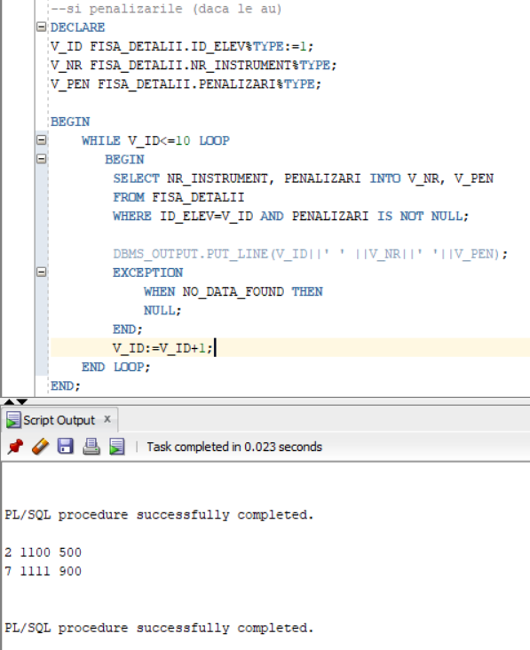 DBMS_OUTPUT.PUT_LINE(V_ID||' ' ||V_NR||' '||V_PEN);

EXCEPTION

WHEN NO_DATA_FOUND THEN

NULL;

END;

V_ID:=V_ID+1;

END LOOP;

END;

/

**--Sa se afiseze pentru fiecare intrument denumirea acestuia, id-ul si pretul inchirierii lui**

DECLARE

CURSOR C_INSTRUMENT IS SELECT NR_INSTRUMENT, INSTRUMENT FROM INSTRUMENT

WHERE NR_INSTRUMENT IN (SELECT NR_INSTRUMENT FROM FISA_DETALII

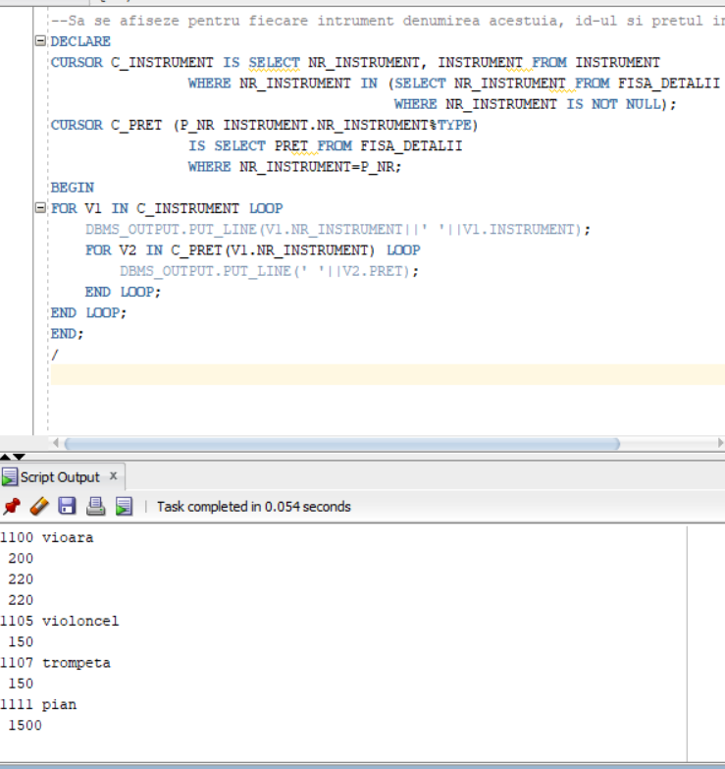 WHERE NR_INSTRUMENT IS NOT NULL);

CURSOR C_PRET (P_NR INSTRUMENT.NR_INSTRUMENT%TYPE)

IS SELECT PRET FROM FISA_DETALII

WHERE NR_INSTRUMENT=P_NR;

BEGIN

FOR V1 IN C_INSTRUMENT LOOP

DBMS_OUTPUT.PUT_LINE(V1.NR_INSTRUMENT||' '||V1.INSTRUMENT);

FOR V2 IN C_PRET(V1.NR_INSTRUMENT) LOOP

DBMS_OUTPUT.PUT_LINE(' '||V2.PRET);

END LOOP;

END LOOP;

END;

/

***Exceptii pre-definite***

**--Sa se afiseze numele elevului cu id-ul 10. Sa se trateze eroarea aparuta in caz ca nu exista elevi cu acest id**

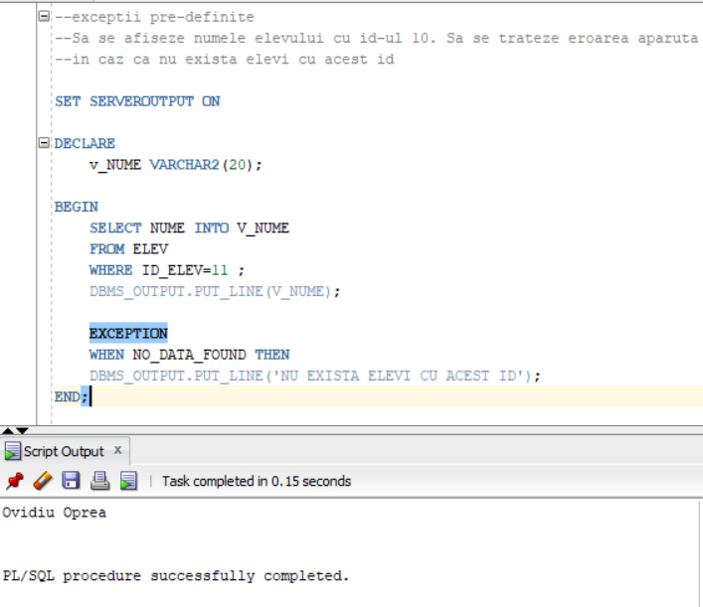SET SERVEROUTPUT ON

DECLARE

v_NUME VARCHAR2(20);

BEGIN

SELECT NUME INTO V_NUME

FROM ELEVI

WHERE ID_ELEV=11 ;

DBMS_OUTPUT.PUT_LINE(V_NUME);

EXCEPTION

WHEN NO_DATA_FOUND THEN

DBMS_OUTPUT.PUT_LINE('NU EXISTA ELEVI CU ACEST ID');

END;

**--Afisati pentru toti elevi care sunt nascuti dupa un an ce va fi citit de la tastatura, id-ul, numele si clasa in care se afla. Daca nu exista niciun elev nascut dupa anul respectiv se va afisa un mesaj corespunzator, tratati si restul erorilor ce mai pot aparea.**

DECLARE

V_AN NUMBER;

V_ID ELEVI.ID_ELEV%TYPE;

V_NUME ELEVI.NUME%TYPE;

V_CLS ELEVI.CLASA%TYPE;

BEGIN

V_AN := &AN_NASTERE;

SELECT COUNT(*)

INTO V_ID

FROM ELEVI

WHERE EXTRACT(YEAR FROM DATA_NASTERII) > V_AN;

IF V_ID = 0 THEN

DBMS_OUTPUT.PUT_LINE('NU EXISTA NICIUN ELEV NASCUT DUPA ANUL ' || V_AN);

ELSE

FOR E IN (

SELECT ID_ELEV, NUME, CLASA

FROM ELEVI

WHERE EXTRACT(YEAR FROM DATA_NASTERII) > V_AN

) LOOP

V_ID := E.ID_ELEV;

V_NUME := E.NUME;

V_CLS := E.CLASA;

DBMS_OUTPUT.PUT_LINE(V_ID || ' ' || V_NUME || ' ' || V_CLS);

END LOOP;

END IF;

EXCEPTION

WHEN OTHERS THEN

DBMS_OUTPUT.PUT_LINE('A APARUT O ALTA PROBLEMA');

END;

Cand introducem 2011:

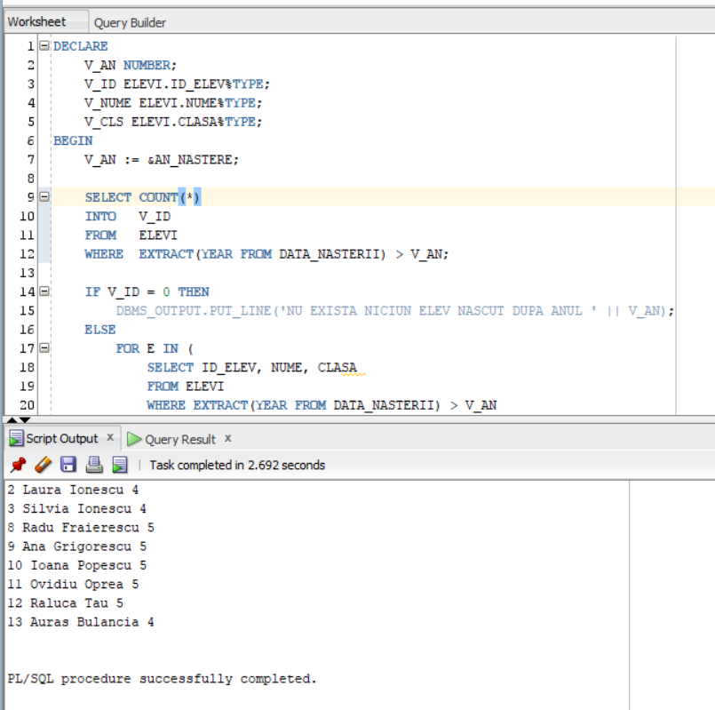

Cand introducem 2023:

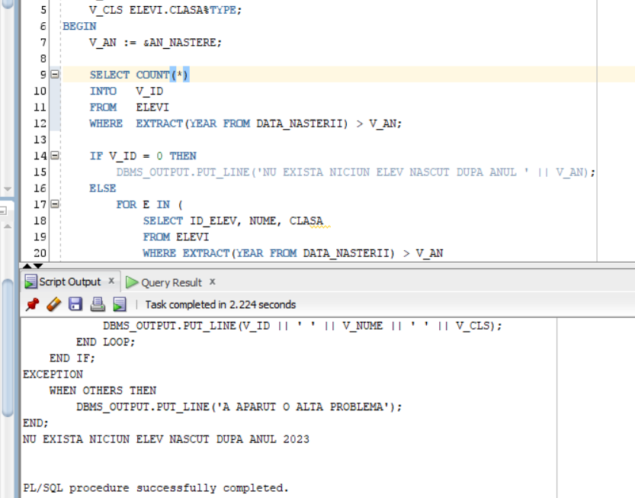

***Exceptii definite de utilizator***

**--Sa se actualizeze numele elevului cu id ul 23. Dacă nu se produce nicio actualizare (valoarea atributului SQL%ROWCOUNT este 0) sau dacă apare o altă excepție (clauza OTHERS) atunci să se declanşeze o excepţie prin care să fie avertizat utilizatorul.**

DECLARE

INVALID_NUME EXCEPTION;

BEGIN

UPDATE ELEV

SET NUME='DAN'

WHERE ID_ELEV=23;

IF SQL%NOTFOUND THEN

RAISE INVALID_NUME;

END IF;

EXCEPTION

WHEN INVALID_NUME THEN

DBMS_OUTPUT.PUT_LINE('NU EXISTA ELEV CU ACEST ID');

WHEN OTHERS THEN

DBMS_OUTPUT.PUT_LINE('UPS! ALTA EROARE BOSS');

END;

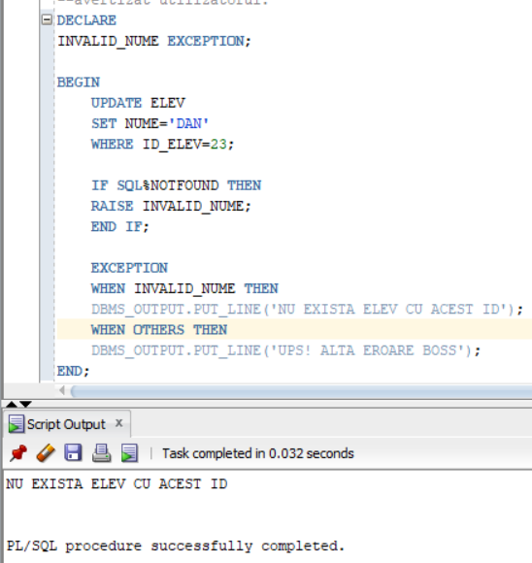

**--Actualizati facilitatile salii de studiu cu numarul 111, iar daca nu exista, sa se afiseze un mesaj corespunzator.**

CREATE TABLE ERORI(

utilizator varchar2(32),

data_exc date,

cod_exc number(7),

mesaj_exc varchar2(128));

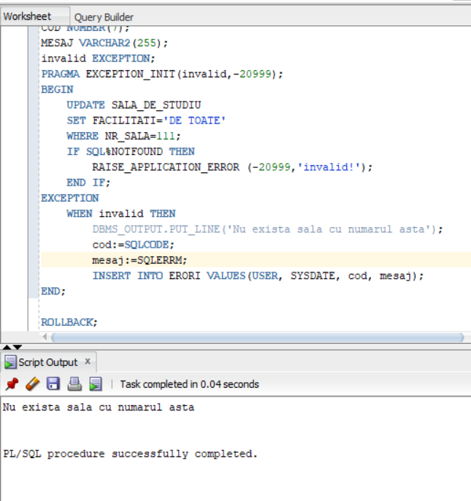

DECLARE

COD NUMBER(7);

MESAJ VARCHAR2(255);

invalid EXCEPTION;

PRAGMA EXCEPTION_INIT(invalid,-20999);

BEGIN

UPDATE SALA_DE_STUDIU

SET FACILITATI='DE TOATE'

WHERE NR_SALA=111;

IF SQL%NOTFOUND THEN

RAISE_APPLICATION_ERROR (-20999,'invalid!');

END IF;

EXCEPTION

WHEN invalid THEN

DBMS_OUTPUT.PUT_LINE('Nu exista sala cu numarul asta');

cod:=SQLCODE;

mesaj:=SQLERRM;

INSERT INTO ERORI VALUES(USER, SYSDATE, cod, mesaj);

END;

**Tratarea excepţiilor non-predefinite oracle server**

**--Sa se afiseze numele tuturor elevilor care beneficiaza de bursa. Tratati exceptiile ce pot aparea.**

DECLARE

V_NUME ELEVI.NUME%TYPE;

BEGIN

FOR E IN (SELECT NUME FROM ELEVI WHERE BURSA IS NOT NULL) LOOP

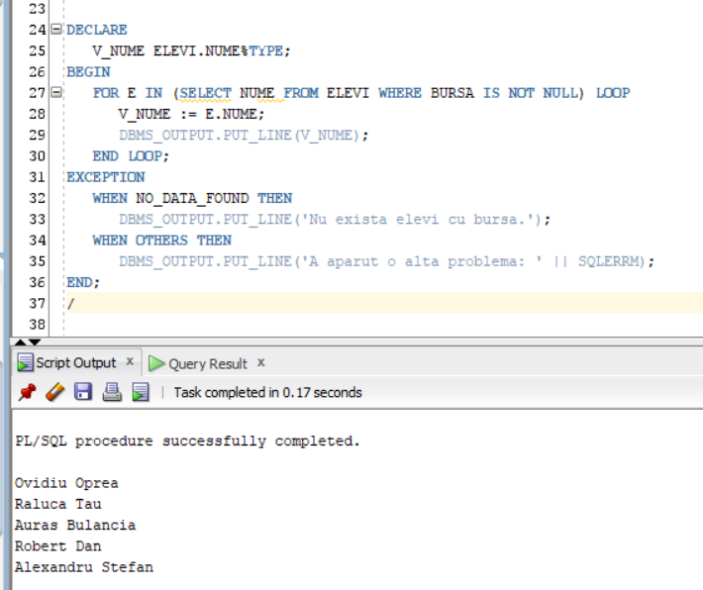 V_NUME := E.NUME;

DBMS_OUTPUT.PUT_LINE(V_NUME);

END LOOP;

EXCEPTION

WHEN NO_DATA_FOUND THEN

DBMS_OUTPUT.PUT_LINE('Nu exista elevi cu bursa.');

WHEN OTHERS THEN

DBMS_OUTPUT.PUT_LINE('A aparut o alta problema: ' || SQLERRM);

END;

/

**Cursor implicit**

**Sa se mareasca cu 10% bursa elevilor care beneficiaza de ea, din tabela ELEVI si sa se afiseze cate randuri au fost afectate.**

DECLARE

v_Modificari INTEGER := 0;

BEGIN

FOR elev IN (SELECT * FROM ELEVI WHERE Bursa IS NOT NULL) LOOP

UPDATE ELEVI

SET BURSA = BURSA * 1.1 -- Mărirea valorii bursei cu 10%

WHERE ID_ELEV = elev.ID_ELEV;

v_Modificari := v_Modificari + SQL%ROWCOUNT;

END LOOP;

DBMS_OUTPUT.PUT_LINE('Numarul de randuri modificate: ' || v_Modificari);

END;

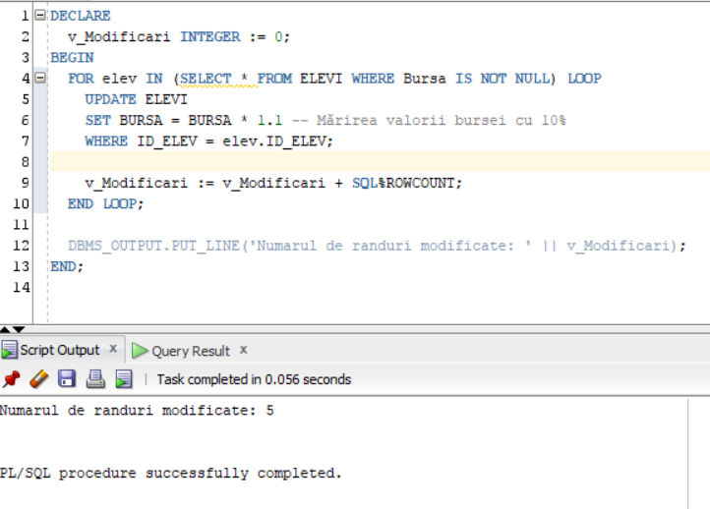

**Sa se afiseze toti elevii care nu beneficiaza de bursa.**

DECLARE

v_IDElev ELEVI.ID_Elev%TYPE;

v_NumeElev ELEVI.Nume%TYPE;

v_Cursor SYS_REFCURSOR;

BEGIN

OPEN v_Cursor FOR

SELECT ID_Elev, Nume

FROM ELEVI

WHERE Bursa IS NULL;

LOOP

FETCH v_Cursor INTO v_IDElev, v_NumeElev;

EXIT WHEN v_Cursor%NOTFOUND;

DBMS_OUTPUT.PUT_LINE( v_NumeElev || ' (ID: ' || v_IDElev || ') nu beneficiază de bursă.');

END LOOP;

CLOSE v_Cursor;

END;

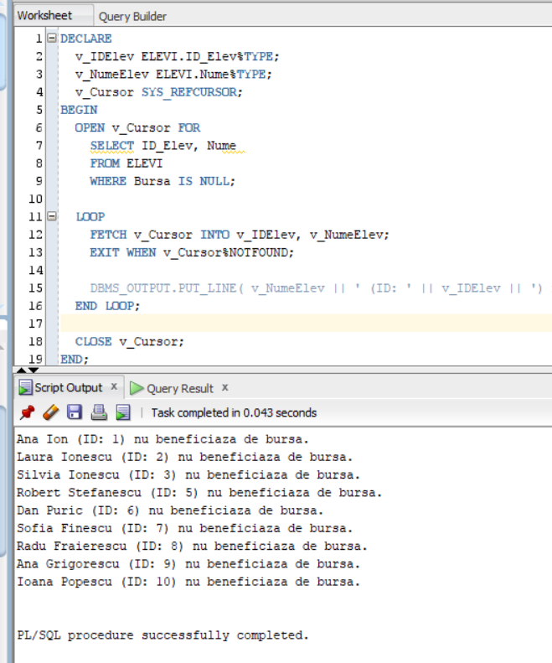

--Sa se afiseze numarul de profesori din tabela PROFESORI care predau 'vioara' si sa li se mareasca salariul cu 10%

DECLARE

v_NumarProfesori INTEGER;

BEGIN

UPDATE PROFESORI

SET Salariul = Salariul * 1.1 -- Mărirea salariului cu 10%

WHERE Instrument = 'vioara';

v_NumarProfesori := SQL%ROWCOUNT;

DBMS_OUTPUT.PUT_LINE('Numarul de profesori care predau vioara: ' || v_NumarProfesori);

END;

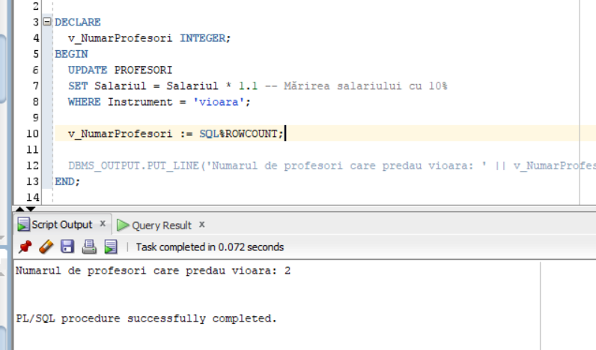

**Cursori expliciti**

**--Sa se creeze un bloc PL/SQL prin care sa se afiseze pentru fiecare profesor (id, nume, instrumentul pe care il preda) detalii cu privire la zilele in care preda (numarul salii in care va avea lectia + zilele)**

DECLARE

CURSOR C_PROF IS

SELECT ID_PROFESOR, NUME, INSTRUMENT

FROM PROFESORI

WHERE ID_PROFESOR IN (

SELECT ID_PROFESOR

FROM PROGRAMARE_LECTIE

WHERE ID_PROFESOR IS NOT NULL

);

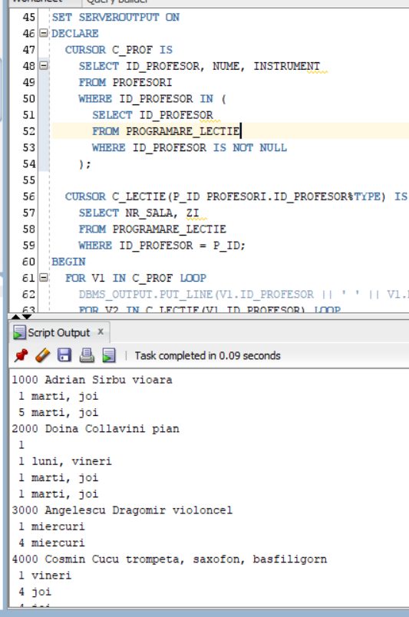 CURSOR C_LECTIE(P_ID PROFESORI.ID_PROFESOR%TYPE) IS

SELECT NR_SALA, ZI

FROM PROGRAMARE_LECTIE

WHERE ID_PROFESOR = P_ID;

BEGIN

FOR V1 IN C_PROF LOOP

DBMS_OUTPUT.PUT_LINE(V1.ID_PROFESOR || ' ' || V1.NUME || ' ' || V1.INSTRUMENT);

FOR V2 IN C_LECTIE(V1.ID_PROFESOR) LOOP

DBMS_OUTPUT.PUT_LINE(' ' || V2.NR_SALA || ' ' || V2.ZI);

END LOOP;

END LOOP;

END;

**Afisati pentru fiecare profesor valoarea totala a salariului**

DECLARE

CURSOR C1 IS

SELECT ID_PROFESOR, NUME, INSTRUMENT, SALARIUL + SALARIUL * COMISION AS SAL_TOTAL

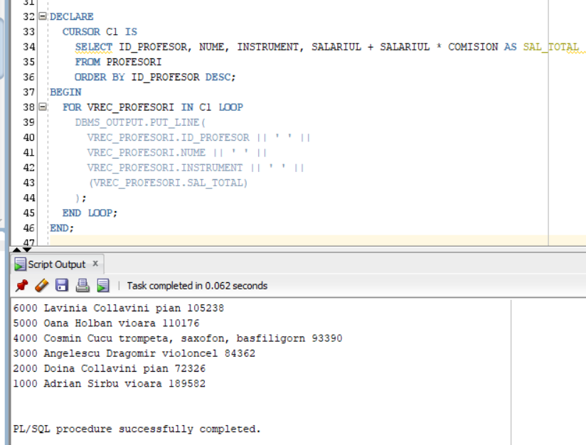 FROM PROFESORI

ORDER BY ID_PROFESOR DESC;

BEGIN

FOR VREC_PROFESORI IN C1 LOOP

DBMS_OUTPUT.PUT_LINE(

VREC_PROFESORI.ID_PROFESOR || ' ' ||

VREC_PROFESORI.NUME || ' ' ||

VREC_PROFESORI.INSTRUMENT || ' ' ||

(VREC_PROFESORI.SAL_TOTAL)

);

END LOOP;

END;

**Sa se afiseze toti profesorii care canta la vioara.**

DECLARE

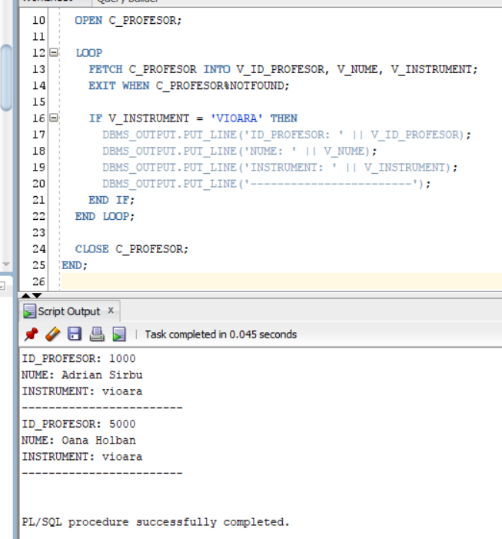 CURSOR C_PROFESOR IS

SELECT ID_PROFESOR, NUME, INSTRUMENT

FROM PROFESORI;

V_ID_PROFESOR PROFESORI.ID_PROFESOR%TYPE;

V_NUME PROFESORI.NUME%TYPE;

V_INSTRUMENT PROFESORI.INSTRUMENT%TYPE;

BEGIN

OPEN C_PROFESOR;

LOOP

FETCH C_PROFESOR INTO V_ID_PROFESOR, V_NUME, V_INSTRUMENT;

EXIT WHEN C_PROFESOR%NOTFOUND;

IF V_INSTRUMENT = 'VIOARA' THEN

DBMS_OUTPUT.PUT_LINE('ID_PROFESOR: ' || V_ID_PROFESOR);

DBMS_OUTPUT.PUT_LINE('NUME: ' || V_NUME);

DBMS_OUTPUT.PUT_LINE('INSTRUMENT: ' || V_INSTRUMENT);

DBMS_OUTPUT.PUT_LINE('------------------------');

END IF;

END LOOP;

CLOSE C_PROFESOR;

END;

**Pachete**

-- Realizati un pachet de subprograme care sa contina:

- o functie care sa verifice daca un anumit id al unei functii exista deja in tabela Profesori si returneaza true atunci cand exista si false cand nu

- o procedura care sa angajeze un nou profesor prin a se adauga acesta in tabela Profesori. Parametrii procedurii se refera la informatiile ce trebuie adaugate

Se trateaza cazul in care exista deja un profesor cu acelasi id, folosind functia de verificare

- o procedura care sa modifice clasele la care preda un profesor. Folosim ca parametrii id-ul profesorului pentru care actualizam si clase_la_care_preda

Se trateaza cazul in care nu se realizeaza modificarea din cauza faptului ca id-ul precizat nu se regaseste in tabela ( folosind functia)

- o procedura care sa concedieze un profesor prin eliminarea acestuia din tabel pe baza id-ului primit. Se va trata cazul in care id-ul furnizat nu exista

CREATE OR REPLACE PACKAGE PACHET_SCOALA

IS

FUNCTION EXISTA_PROF(P_ID NUMBER) RETURN BOOLEAN;

PROCEDURE ANGAJEAZA_PROF(P_ID NUMBER, P_NUME VARCHAR2, P_INSTRUMENT VARCHAR2, P_CNP NUMBER, P_SALARIU NUMBER);

PROCEDURE MODIFICA_CLS(P_ID NUMBER, P_NEW_CLS VARCHAR2);

PROCEDURE CONCEDIERE_PROF(P_ID NUMBER);

END PACHET_SCOALA;

/

CREATE OR REPLACE PACKAGE BODY PACHET_SCOALA AS

FUNCTION EXISTA_PROF(P_ID NUMBER) RETURN BOOLEAN IS

V_COUNT NUMBER;

BEGIN

SELECT COUNT(*) INTO V_COUNT FROM PROFESORI WHERE ID_PROFESOR = P_ID;

IF V_COUNT > 0 THEN

RETURN TRUE;

ELSE

RETURN FALSE;

END IF;

END EXISTA_PROF;

PROCEDURE ANGAJEAZA_PROF(P_ID NUMBER, P_NUME VARCHAR2, P_INSTRUMENT VARCHAR2, P_CNP NUMBER, P_SALARIU NUMBER) IS

BEGIN

IF EXISTA_PROF(P_ID) THEN

RAISE_APPLICATION_ERROR(-20001, 'EXISTĂ DEJA UN PROFESOR CU ACEST ID');

ELSE

INSERT INTO PROFESORI(ID_PROFESOR, NUME, INSTRUMENT, CNP, SALARIU)

VALUES (P_ID, P_NUME, P_INSTRUMENT, P_CNP, P_SALARIU);

COMMIT;

END IF;

END ANGAJEAZA_PROF;

PROCEDURE MODIFICA_CLS(P_ID NUMBER, P_NEW_CLS VARCHAR2) IS

BEGIN

IF EXISTA_PROF(P_ID) THEN

UPDATE PROGRAMARE_LECTIE

SET CLASE_LA_CARE_PREDA = P_NEW_CLS

WHERE ID_PROFESOR = P_ID;

COMMIT;

ELSE

RAISE_APPLICATION_ERROR(-20002, 'ID PROFESOR NEVALID');

END IF;

END MODIFICA_CLS;

PROCEDURE CONCEDIERE_PROF(P_ID NUMBER) IS

BEGIN

IF EXISTA_PROF(P_ID) THEN

DELETE FROM PROFESORI

WHERE ID_PROFESOR = P_ID;

COMMIT;

ELSE

RAISE_APPLICATION_ERROR(-20003, 'ID PROFESOR NEVALID');

END IF;

END CONCEDIERE_PROF;

END PACHET_SCOALA;

/

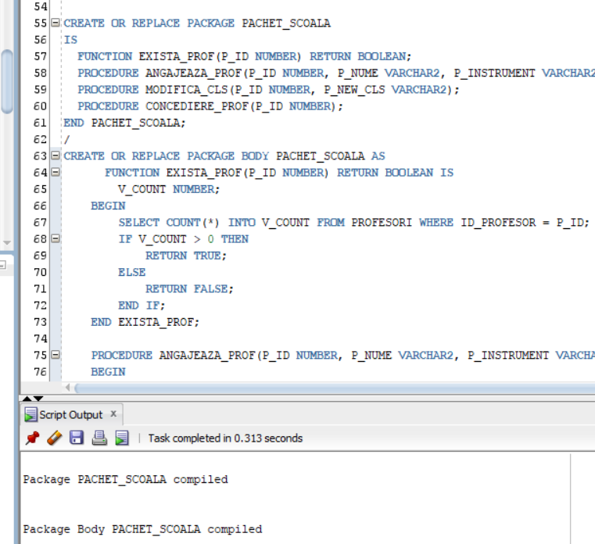

**Apelul functiei de cautare a profesorului:**

DECLARE

V_ID NUMBER := 701;

V_EXISTS BOOLEAN;

BEGIN

V_EXISTS := PACHET_SCOALA.EXISTA_PROF(V_ID);

IF V_EXISTS THEN

DBMS_OUTPUT.PUT_LINE('PROFESORUL EXISTA ÎN BAZA DE DATE.');

ELSE

DBMS_OUTPUT.PUT_LINE('PROFESORUL NU EXISTA ÎN BAZA DE DATE.');

END IF;

END;

/

**Apelul functiei care adauga un nou profesor in baza de date:**

BEGIN

PACHET_SCOALA.ANGAJEAZA_PROF(7000, 'Alex Stefanescu', 'Chitara', '1234567890', 2500);

DBMS_OUTPUT.PUT_LINE('PROFESORUL A FOST ANGAJAT CU SUCCES.');

EXCEPTION

WHEN OTHERS THEN

DBMS_OUTPUT.PUT_LINE('EROARE: ' || SQLERRM);

END;

/

**Apelul functiei ce modifica clasele la care preda un profesor:**

BEGIN

PACHET_SCOALA.MODIFICA_CLS(123, '5');

DBMS_OUTPUT.PUT_LINE('CLASELE PROFESORULUI AU FOST ACTUALIZATE CU SUCCES.');

EXCEPTION

WHEN OTHERS THEN

DBMS_OUTPUT.PUT_LINE('EROARE: ' || SQLERRM);

END;

/

**Apelul functiei ce realizeaza concedierea unui profesor:**

BEGIN

PACHET_SCOALA.CONCEDIERE_PROF(456);

DBMS_OUTPUT.PUT_LINE('PROFESORUL A FOST CONCEDIAT CU SUCCES.');

EXCEPTION

WHEN OTHERS THEN

DBMS_OUTPUT.PUT_LINE('EROARE: ' || SQLERRM);

END;

/

**-- Contruiti un pachet care sa contina:**

**-- - o procedura care returneaza numele si venitul total pentru profesorul al carui id este dat ca parametru**

**-- - o procedura care scade cu 20% salariile profesorului al carui id este dat**

**--In ambele prodeuri de mai sus sa se verifice situatia in care angajatul indicat nu exista**

**-- (invocand o exceptie din cadrul pachetului) prin apelul unei functii private, creata in acest scop**

**--Sa se apeleze procedurile din cadrul pachetului**

CREATE OR REPLACE PACKAGE SCOALA1 AS

FUNCTION EXISTA(ID_P PROFESORI.ID_PROFESOR%TYPE) RETURN NUMBER;

PROCEDURE PROC_VENIT(ID_P PROFESORI.ID_PROFESOR%TYPE);

PROCEDURE PROC_SAL(ID_P PROFESORI.ID_PROFESOR%TYPE);

END SCOALA1;

/

CREATE OR REPLACE PACKAGE BODY SCOALA1 AS

FUNCTION EXISTA(ID_P PROFESORI.ID_PROFESOR%TYPE) RETURN NUMBER AS

v_check NUMBER := 0;

BEGIN

SELECT COUNT(1) INTO v_check FROM PROFESORI WHERE ID_PROFESOR = ID_P;

RETURN v_check;

END EXISTA;

PROCEDURE PROC_VENIT(ID_P PROFESORI.ID_PROFESOR%TYPE) AS

TYPE TIPRECORD IS RECORD (

NUME PROFESORI.NUME%TYPE,

VENIT_TOTAL NUMBER(10, 2)

);

REC TIPRECORD;

NO_DATA EXCEPTION;

BEGIN

IF SCOALA1.EXISTA(ID_P) = 0 THEN

RAISE NO_DATA;

END IF;

SELECT NUME, NVL(SALARIUL + SALARIUL * COMISION, SALARIUL)

INTO REC

FROM PROFESORI

WHERE ID_PROFESOR = ID_P;

DBMS_OUTPUT.PUT_LINE(REC.NUME || ' ' || REC.VENIT_TOTAL);

EXCEPTION

WHEN NO_DATA THEN

DBMS_OUTPUT.PUT_LINE('EXCEPTIE');

END PROC_VENIT;

PROCEDURE PROC_SAL(ID_P PROFESORI.ID_PROFESOR%TYPE) AS

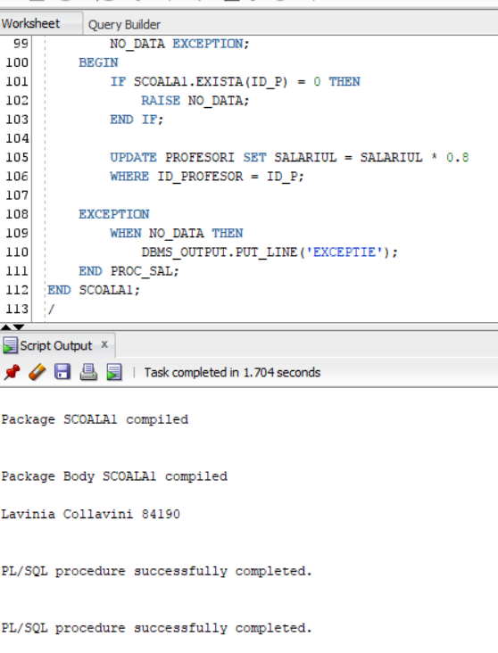 NO_DATA EXCEPTION;

BEGIN

IF SCOALA1.EXISTA(ID_P) = 0 THEN

RAISE NO_DATA;

END IF;

UPDATE PROFESORI SET SALARIUL = SALARIUL * 0.8

WHERE ID_PROFESOR = ID_P;

EXCEPTION

WHEN NO_DATA THEN

DBMS_OUTPUT.PUT_LINE('EXCEPTIE');

END PROC_SAL;

END SCOALA1;

/

set serveroutput on

EXECUTE SCOALA1.PROC_VENIT(6000);

EXECUTE SCOALA1.PROC_SAL(6000);

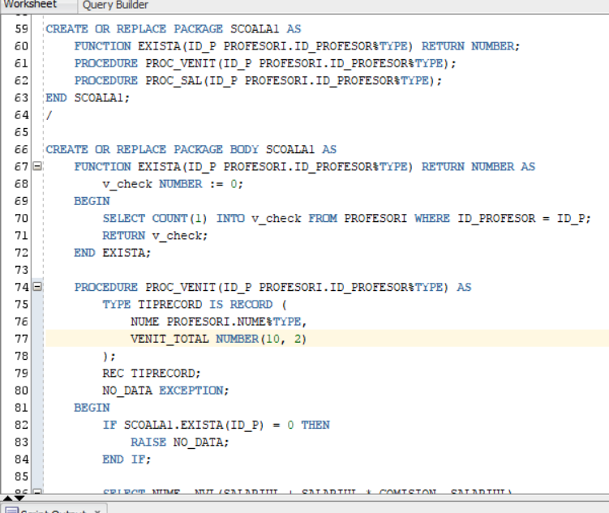

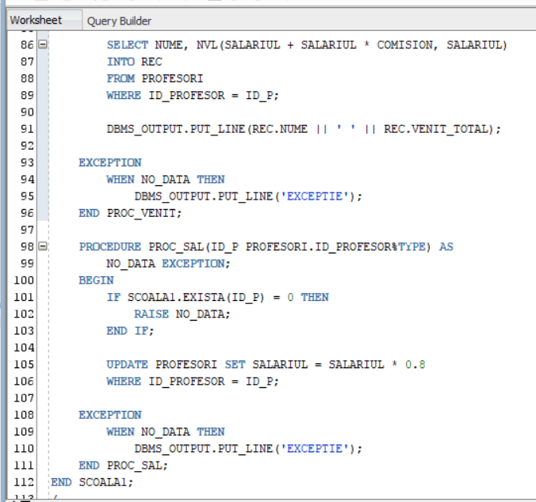

**Triggeri**

**--1.Sa se realizeze un trigger care sa nu permita introducerea de valori negative ale bursei elevilor.**

SET SERVEROUTPUT ON

CREATE OR REPLACE TRIGGER BURSA_NEGATIVA

BEFORE

INSERT OR UPDATE ON ELEVI

FOR EACH ROW

BEGIN

IF :NEW.BURSA < 0 THEN

RAISE_APPLICATION_ERROR(-20101, 'NU PUTEM AVEA BURSE NEGATIVE');

END IF;

END;

UPDATE ELEVI SET BURSA = -100 WHERE ID_ELEV = 10;

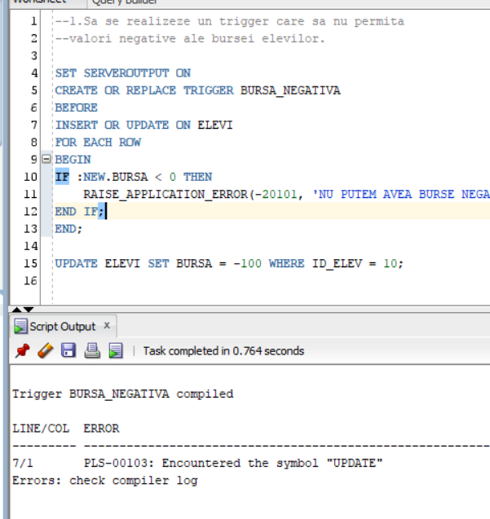

**--Sa se creeze o tabela T_LOGIN care sa fie populata la operatiile de INSERT, DELETE sau UPDATE pe tabela INSTRUMENT, cu tipul operatiei, utilizatorul care a executat-o, data curenta.**

CREATE OR REPLACE TRIGGER LOG_INSTRUMENT

BEFORE INSERT OR UPDATE OR DELETE ON INSTRUMENT

FOR EACH ROW

BEGIN

IF INSERTING THEN

INSERT INTO T_LOGIN VALUES ('I', USER, SYSDATE);

ELSIF UPDATING THEN

INSERT INTO T_LOGIN VALUES ('U', USER, SYSDATE);

ELSIF DELETING THEN

INSERT INTO T_LOGIN VALUES ('D', USER, SYSDATE);

END IF;

END;

/

INSERT INTO INSTRUMENT (NR_INSTRUMENT, INSTRUMENT) VALUES (1020, 'FLAUT');

SELECT * FROM T_LOGIN;

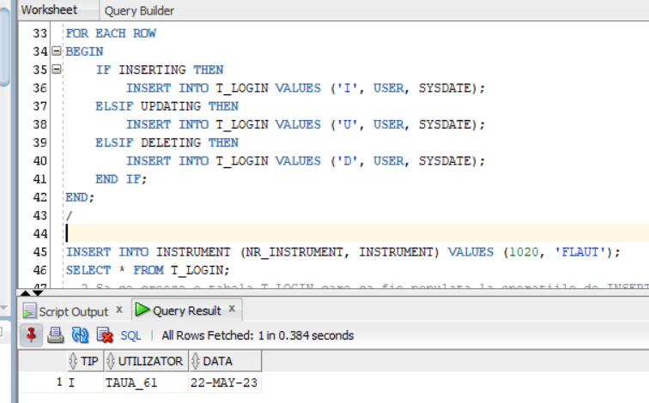

**--Sa se adauge in tabela ELEVI coloana BUGET, reprezentant bugetul maxim al scolii pentru fiecare elev.**

**--Sa se introduca valoarea 1500 in coloana nou adaugata**

**--Sa se creeze un trigger care sa nu permita acordarea unei burse mai mare decat este disponibil bugetul.**

**--De asemenea, pentru bursele curente, prin trigger se va reduce bugetul cu valoarea bursei curente. Sa se verifice declansatorul.**

ALTER TABLE ELEVI ADD BUGET NUMBER DEFAULT 1500;

CREATE OR REPLACE TRIGGER BUGET

BEFORE INSERT OR UPDATE OF BURSA

ON ELEVI

FOR EACH ROW

DECLARE

V_BUGET NUMBER;

BEGIN

SELECT BUGET INTO V_BUGET FROM ELEVI WHERE ID_ELEV = :NEW.ID_ELEV;

IF V_BUGET <: NEW.BURSA THEN

RAISE_APPLICATION_ERROR(-21010, 'NU SE POATE ACORDA O BURSA ATAT DE MARE');

ELSIF INSERTING THEN

UPDATE ELEVI

SET BUGET= BUGET- :NEW.BURSA

WHERE ID_ELEV = :NEW.ID_ELEV;

ELSIF UPDATING THEN

UPDATE ELEVI

SET BUGET = BUGET + :OLD.BURSA - :NEW.BUGET

WHERE ID_ELEV = :NEW.ID_ELEV;

END IF;

END;

UPDATE ELEVI

SET BURSA=200

WHERE ID_ELEV = 14;